Étude exploratoire sur les transactions et les marchés fonciers en zone péri urbaine autour de 5 villages de la commune de Ndiebene Gandiol.
Publié le 19 octobre 2022
Après trois jours de formation en salle sur la méthodologie de recherche à l’UGB, une quinzaine de doctorants, étudiants en Master de géographie, sciences économiques, sciences juridiques, ont été déployés dans cette commune située à une trentaine de kilomètres de Saint Louis, pour mettre en pratique les enseignements théoriques qu’ils ont reçus durant les quatre sessions de « l’école chercheurs » sur les principes methodologiques de la recherche sur les transactions et les marchés fonciers.
« L’école chercheurs » est une initiative de l’UGB en partenariat avec IPAR et le Pôle foncier de Montpellier, sur financement de l’AFD.
Galerie photos
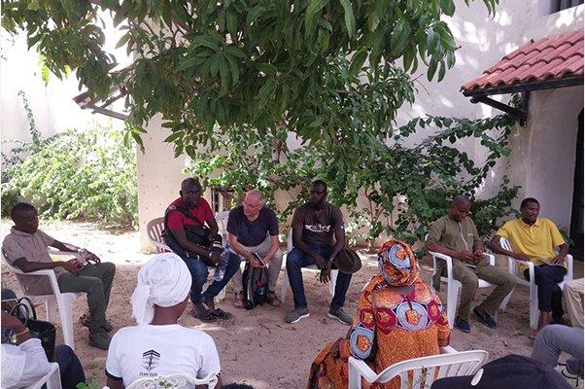
Séance de debriefing avec les formateurs

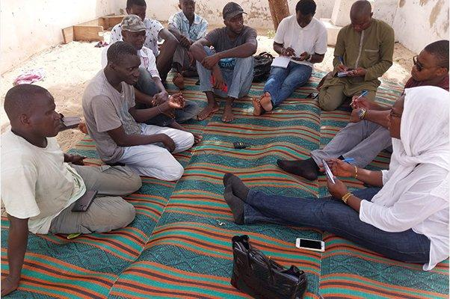
Entretien avec des propriétaires terriens dans le village de Mouit

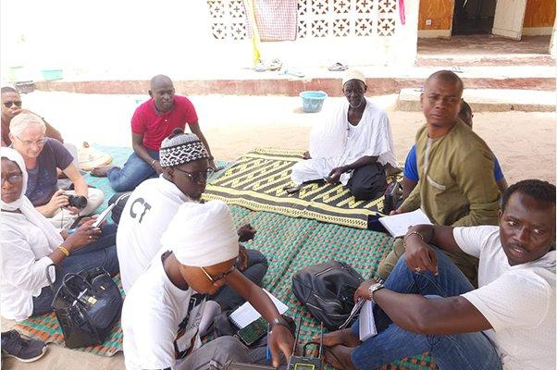
Visite de courtoisie auprès du chef de village de Mouit

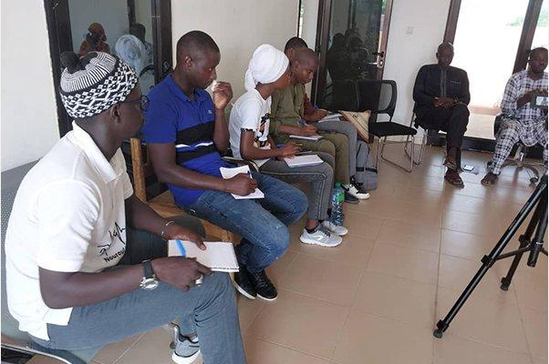
Rencontre avec le personnel du bureau foncier de la commune de Ndiebene Gandiol

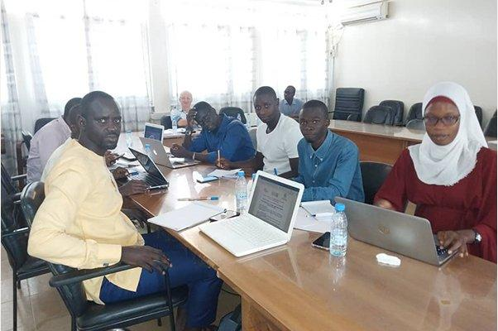
En salle

Séance de debriefing avec les formateurs

Entretien avec des propriétaires terriens dans le village de Mouit

1
2
3
4
5
PrevNext
Lire aussi
- Ecole chercheurs sur les transactions foncières : les étudiants-chercheurs initiés à la méthodologie de recherche
- 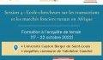Ecole chercheur sur le foncier : session de terrain à Saint Louis
- 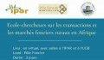Ecole chercheurs sur Foncier : Un partenariat IPAR-UGB et Pole foncier sur les transactions et marchés fonciers ruraux au Sénégal
- 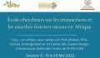3° session - Ecole chercheurs sur les marchés fonciers au Sénégal et en Afrique
- 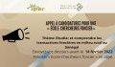Appel à candidatures « école-chercheurs foncier » Thème : Etudier et comprendre les transactions foncières en milieu rural au Sénégal
- La 2ème session « Ecole Chercheurs sur Foncier » se tient ces 31 mars et 01 avril

